Трагедия город Шклов

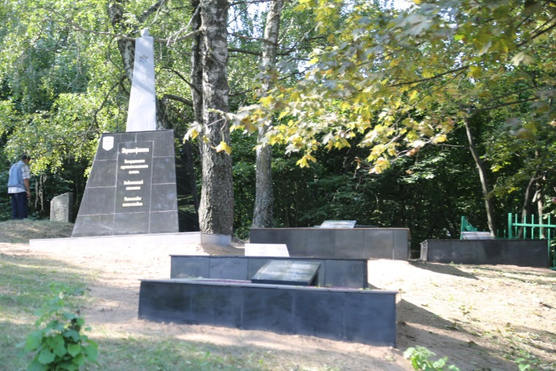
Памятник истории, братское захоронение времен Великой Отечественной войны на могиле мирных жителей, расстрелянных в 1942 году евреев г. Шклова, д.д. Рыжковичи, Заречье, Путники. Находится 0,5 км юго-восточнее шоссейной дороги Шклов-Могилев на старинном еврейском кладбище города Шклова.
Шкловское гетто существовало с июля по декабрь 1941 г. как место принудительного переселения евреев города и близлежащих населенных пунктов. Согласно акту Шкловской районной комиссии содействия в работе Чрезвычайной государственной комиссии по расследованию и установлению злодеяний немецко-фашистских захватчиков на территории г.Шклова и Шкловского района от 18.12.1944 года на территории Заречно-Шкловского сельсовета в д.Заречье мирных граждан оккупанты расстреливали у деревень Заречье и Рыжковичи. Число жертв составило приблизительно 3200 человек. В 1955-1956 гг. по инициативе и участии Калмыкова Г.Ю. были организованы перезахоронения останков расстрелянных в годы войны жителей г.Шклова и окрестных деревень в братские могилы (воинское захоронение №6186) на гражданском кладбище возле ул.Могилевская в городе Шклове.
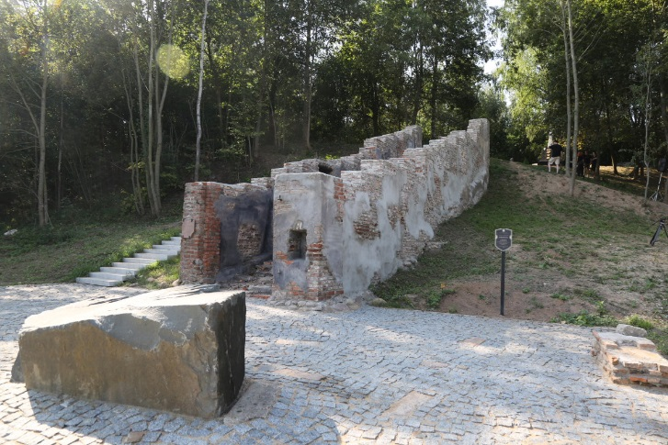
Сегодня это памятное место обрело вторую жизнь благодаря совместным усилиям белорусов и россиян.
Корни Ильи Клебанова, известного российского государственного деятеля, в Шклове. В городе Шклове в годы войны была расстреляна семья его отца. Фамилии их выбиты на мраморных плитах еврейского кладбища. Именно поэтому семья Клебановых выступила с инициативой консервации, реконструкции и благоустройства памятника, выделив на это спонсорские средства.
Клара АЛЬТШУЛЕР, очевидец военных лет:
– Я родилась в Шклове, здесь была во время войны. Немцы нас согнали в гетто – на льнозавод в большую комнату. Там мы находились неделю, затем в колонне с собаками и автоматами нас погнали на луг, где были выкопаны два большущих рва. А жители города шли строем сзади. Мы с мамой остались живы случайно, незаметно выйдя из колонны. Собаки набрасывались на людей, немцы поднимали людей на штыки… Тря дня дышала земля на месте уничтожения людей… Впоследствии маму убили полицаи, а меня спасла одна бабушка…А по поводу сегодняшнего дня – искренний поклон тем людям, которые помнят и сохраняют память.

Из воспоминаний Цейтлиной Аси Борисовны:
«Я родилась не в самом Шклове, а в Заречье. У нас в деревне жило много евреев – больше 10 семей. Эвакуировалась только одна из них. Мы тоже пытались уехать, доехали до местечка Дрибин, но там нас догнали немцы. Когда вернулись, немцы пришли сразу к нам в дом. Нашли у сестры всякие значки и документы к ним – ПВО, комсомольский и т. п. Она должна была уйти и спрятаться в деревне Уланово.
Кроме местных в каждом еврейском доме жило много евреев-беженцев из Могилева. В нашем доме тоже приютились две семьи. Неподалеку, в Рыжковичах, в старой разбитой церкви на берегу Днепра, как в лагере, жили тоже еврейские беженцы. Много их было на льнозаводе (их там и расстреляли), в поселке колхоза «Искра» и в самом Шклове.
3 октября, на машинах приехал карательный отряд с собаками. Наших евреев выгнали из домов, повернули лицом к стене. Затем повезли в деревню Заречье, а оттуда погнали в Малое Заречье. Туда же пригнали и беженцев из церкви, и других евреев. Всех посадили на землю и стали обыскивать. Некоторых закрывали в сарае, раздевали, что находили ценного, забирали. Я шла вместе с родителями, и они меня оттолкнули. «Иди, – говорят, – к знакомым. А мы тебя потом заберем». Я зашла к бывшему председателю колхоза в Заречье, там сидела и все видела. Одни люди сидели, другие стояли, окруженные полицаями и карателями с собаками. Потом пришла в дом женщина из Заречья, попросила попить. Она меня увидела. Тут же приходит немец, спрашивает: «Где у тебя «юде»?». Хозяйка ответила, что я – ее родственница. Немец вышел, но мне нельзя было там оставаться. Я пошла полем и увидела, как всех людей гонят куда-то. Я долго бежала за этой большой толпой. Потом повернулась и побежала в сторону Заречья. А их погнали на край деревни, где был ров – там и расстреляли. Я слышала пулеметную очередь. На месте расстрела сейчас ничего нет, никак не обозначено.
Когда я прибежала домой, он уже был пуст. Еще горела затопленная печь, а все уже было разграблено. Все вынесли. Я вспомнила, что папа закопал в сарае, когда вернулись из Дрибина, наиболее ценные вещи. В сарае уже тоже ничего не было – выкопали.
Сразу после окончания войны руководитель нашей еврейской общины Калмыков, вернувшийся из эвакуации, организовал мужчин, и все останки перезахоронили на кладбище в Рыжковичах. Теперь там памятник стоит».

